Przesyłamy Państwu propozycje i pomysły aktywności dzieci z grupy 0 A
w dniu 01.04.2021 r.

Tematyka tygodnia: Wkrótce Wielkanoc

Temat dnia: Kartka wielkanocna

Propozycja nr 1

Ćwiczenia gimnastyczne wg. Weroniki Sheroborne - Rozwijanie świadomości własnego ciała.
Chowamy się – w siadzie, dziecko przyciąga kolana, chowa głowę; później rozprostowuje się do pozycji leżącej.
Gorąca podłoga – dziecko biega po pokoju wysoko unosząc kolana.
Na szczudłach – dziecko chodzi na sztywnych nogach.

Propozycja nr 2

Karta pracy, Odkrywam siebie, cz. 3, str. 60
Dziecko rysujcie po śladach, bez odrywania kredki od karty. Następnie słucha zagadek czytanych przez rodzica i rozwiązuje je.

Propozycja nr 3

Wielkanocne liczenie - rozwiązywanie zadań tekstowych metodą symulacji.

Dziecko układa przed sobą kredki. Rodzic mówi zadania, dziecko ilustruje za pomocą liczmanów (kredek), układa działania i je odczytuje. Na zakończenie udziela odpowiedzi na zadane pytania.
- W koszyczku były 4 pisanki. Mama dołożyła jeszcze 6 pisanek. Ile jest teraz pisanek w koszyczku?
Dziecko bierze 4 liczmany, kładzie je przed sobą. Potem dokłada 6 liczmanów. Liczy wszystkie liczmany i układa działanie: 4 + 6 = 10, które głośno odczytuje, a potem udziela odpowiedzi na pytanie.
- Lenka miała 10 pisanek. 7 pisanek dała babci i dziadkowi. Ile pisanek jej zostało?
Dziecko układa przed sobą 10 liczmanów. Potem odsuwa 7 liczmanów. Liczy pozostałe liczmany i układa działanie, głośno je odczytuje, odpowiada na pytanie: 10 – 7 = 3.

Propozycja nr 4

Rodzic czyta dziecku wiersz Agnieszki Galicy Piosenka wielkanocna.

Idą święta, wielkanocne idą święta.
O tych świętach każdy zając pamięta.
Do koszyczka zapakuje słodycze
i na święta ci przyniesie moc życzeń.

Idą święta, wielkanocne idą święta.
O tych świętach i kurczątko pamięta.
W żółte piórka się ubierze, wesołe
wśród pisanek będzie biegać po stole.

Idą święta, wielkanocne idą święta.
O tych świętach nasz baranek pamięta.
Ma na szyi mały dzwonek dźwięczący,
będzie dzwonił, będzie skakał po łące.

Idą święta, wielkanocne idą święta.
O tych świętach każde dziecko pamięta.
Pomaluje jajka w kwiatki i w gwiazdki,
zrobi na pisankach śliczne obrazki.
Idą święta, wielkanocne idą święta.

Propozycja pytań do tekstu dla dzieci:
- Jakie zwierzęta zostały wymienione w wierszu?
- W jaki sposób zwierzęta przygotowywały się do świąt?

Propozycja nr 5

Praca plastyczna

Kartka wielkanocna (teczka z wyprawką plastyczną, Odkrywam siebie, karta 19).

Wykonywanie kartki świątecznej, która ozdobi świąteczny stół.

Potrzebne materiały:
klej, nożyczki, pomarańczowy karton (wyprawka plastyczna), karta 19 (wyprawka plastyczna).

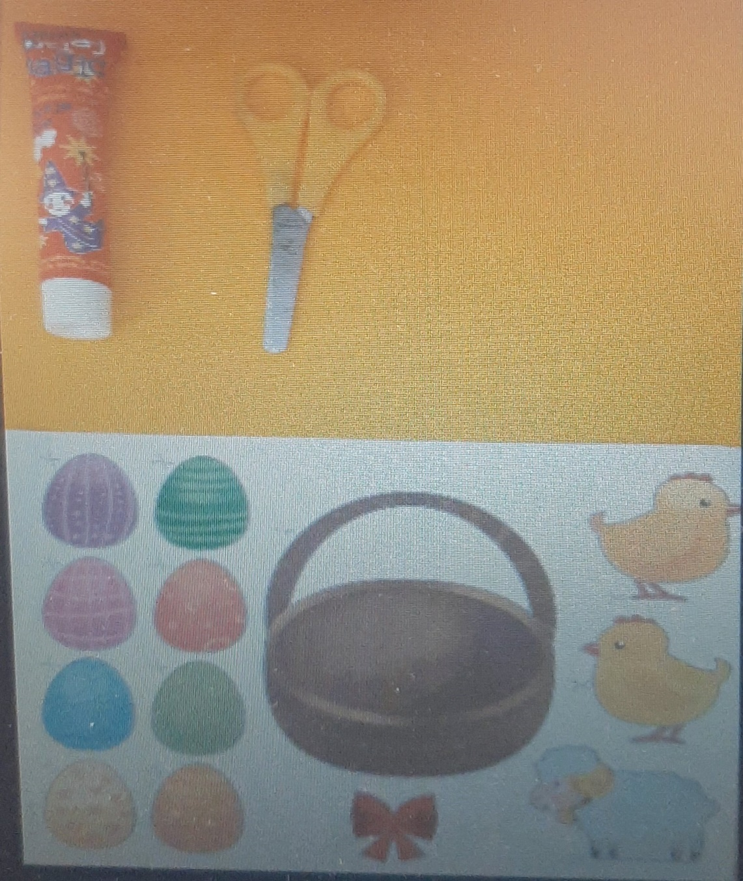

Sposób wykonania
Dziecko tworzy kartkę według własnego pomysłu. Wycina wybrane elementy z karty 19. Następnie składa pomarańczowy karton na pół wzdłuż krótszego boku. Na pierwszej stronie złożonego kartonu przykleja wybrane i wycięte elementy wielkanocne (wszystkie nie zmieszczą się na pierwszej stronie kartki) tak, aby powstała najpiękniejsza kartka świąteczna.
Niewykorzystane elementy posłużą dziecku do wykonania kolejnej pracy plastycznej.

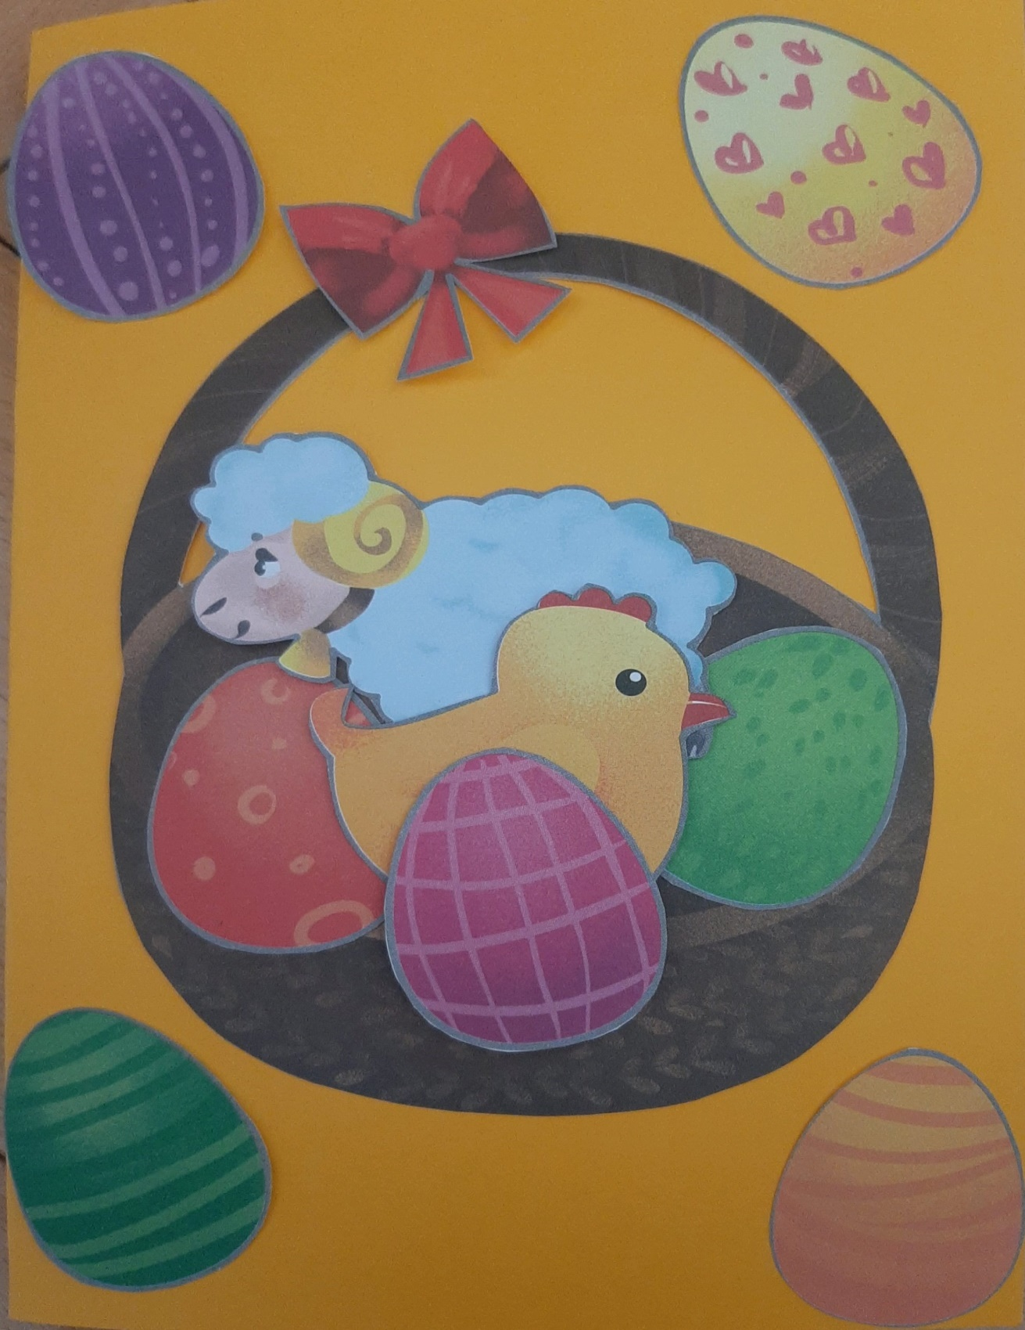

Wychowawcy grupy 0 A
Agata Babińska
Agnieszka Żołud

